 | TDSB ஆரம்பகால வாசிப்பு அறிவுறுத்தல்கள்: குடும்பம் மற்றும் பராமரிப்பாளர் வழிகாட்டி ஏடு  சி  யூ

TDSB யில் ஆரம்பகால வாசிப்பு அறிவுறுத்தல்கள்  சுயமாக அடிப்படை வாசிக்கும் ஆற்றலை கற்பிப்பதை குழந்தைகளின் பலம், ஆர்வங்கள், உணர்வுகள், வாழ்க்கை அனுபவங்கள் மற்றும் அடையாளங்களை வளர்க்க ஏதுவாக இருக்க கல்வியாளர்கள் முயற்சி செய்கிறார்கள். கீழே கொடுக்கப்பட்டுள்ள எங்கள் ஆரம்பகால வாசிக்கும் கட்டமைப்பு, பயனுள்ள ஆரம்பகால வாசிப்பு அறிவுறுத்தலின் முக்கிய கூறுகளை கோடிட்டு காட்டுகிறது மேலும் TDSB யின் வாசிக்கும் வழிமுறைகளையும் வழிகாட்டுகிறது.  TDSB யின் ஆரம்பகால வாசிக்கும் கட்டமைப்பு  இந்த கட்டமைப்பில் வரையறுக்கப்பட்டுள்ள முக்கிய செய்திகள் இவை:  - வாசிக்கும் அனுபவங்கள் மாணவர்களின் முந்தைய அறிவு, அவர்களின் பலம், உணர்வுகள், விருப்பங்கள், அடையாளங்கள் மற்றும் அவர்கள் வீடு மற்றும் சமுகத்தில் ஏற்பட்ட மொழி அனுபவங்களைச் சார்ந்து இருக்கும்  - அடிப்படை வாசிக்கும் ஆற்றலின் பயிற்சி , மாணவர்களுக்கு மகிழ்ச்சியை துண்டும் வளமான கல்வி அனுபவங்களில் மூழ்கி எழச் செய்யும் உபயோகமான மற்றும் அர்த்தமுள்ள சூழ்நிலையில் நிகழும்  - வசிப்பதற்கான வழிமுறைகள், திரும்பி பெறக்கூடிய அன்பான உறவுகளில் அடித்தளம் கொண்டிருக்கும் |   பிரதிபலிக்கும் பயிற்சி  ஆராய்ச்சி மற்றும் விளையாட்டு சார்ந்த பயிற்சி  கலாச்சாரத்திற்கு ஏற்ப மற்றும் பதிலளிக்கக்கூடிய கல்வியியல்  சொல்லகராதி  வெளிப்படையான மற்றும் முறையான அறிவுறுத்தல்கள்  அடிப்படைக்கால வாசிப்பின் ஐந்து தூண்கள்  பேச்சு சரளத்தன்மை  ஒலி உச்சரிப்பு விழிப்புணர்வு  புரிந்துகொள்ளுதல்  அகரவரிசைக் கோட்பாடு  கல்வியியல் ஆவணம்  அடுக்கு முறை தேர்வுகள்  பேசும் மொழி  குழந்தை .குடும்பம் .கல்வியாளர்கள் . சுற்றுச்சூழல்  உறவுமுறைகள்  குழந்தைகளின் பலம், விருப்பங்கள், உணர்வுகள், அடையாளங்கள் மற்றும் வாழ்ந்த அனுபவங்களை கௌரவிக்கும் விதமாக  முழுமையான கல்வி  சமத்துவம், இனவெறி எதிர்ப்பு, அடக்குமுறை எதிர்ப்பு

ஒன்டாரியோ மனித உரிமைச் சட்டம் – வாசிப்பதற்கான உரிமைக்கான ஆராய்ச்சி அறிக்கை
ஒன்டாரியோ வின் மனித உரிமை ஆணையம் வெளியிட்ட வாசிக்கும் உரிமைக்கான ஆராய்ச்சி அறிக்கை, குழந்தைகளின் வாசிக்கும் குறைபாடுகளை பாதிக்கும் மனித உரிமைகளில் பொது விசாரணையின் கண்டுபிடிப்புகளைப் பிரதிபலிக்கிறது. விசாரணை அறிக்கைக்கு பதிலாக , கல்வித்துறை அமைச்சரகம் பயனுள்ள ஆரம்பகால படிக்கும் அறிவுரைகளை வெளியிட்டுள்ளது: ஆசிரியர்களுக்கான வழிகாட்டி, இதில் வாசிப்பு அறிவுறுத்தலை ஆதரிக்கும் அறிவுறுத்தல் உத்திகளின் எடுத்துக்காட்டுகள் உள்ளன.
கல்வியாளர்களுக்கான TDSB எழுத்தறிவு ஆதரவுகள், படிக்கும் உரிமை விசாரணை அறிக்கையின் பரிந்துரைகளைப் பிரதிபலிக்கிறது மேலும் மாணவர்களின் வாழ்ந்த அனுபவங்கள் மற்றும் அடையாளங்கள் உறுதிப்படுத்தப்படுவதையும் அவர்கள் வாசிப்பின் மகிழ்ச்சியை அனுபவிப்பதையும் உறுதி செய்கிறது.

குழந்தைகள் படிக்க கற்றுக்கொள்ள வேண்டிய திறன்கள் என்ன?
குழந்தைகளின் பேச்சு மொழியைப் புரிந்துகொள்வதற்கும் அவர்களின் வார்த்தை வாசிப்புத் திறனுக்கும் இடையே உள்ள தொடர்பை இந்தக் காட்சி விளக்குகிறது. இந்த இரண்டு பகுதிகளிலும் உள்ள திறன்கள் ஒன்றிணைந்து, புரிதல், மகிழ்ச்சி, உணர்ச்சி மற்றும் ஊக்கத்துடன் படிக்கும் வாசகர்களை உருவாக்குகின்றன.  TDSB யின் ஆரம்ப வருடங்கள், பேச்சு-மொழி நோயியல் நிபுணர்களுடன் சேர்ந்து, TDSB கல்வியாளர்களுக்கு இந்தக் கயிற்றில் கோடிட்டுக் காட்டப்பட்டுள்ள உத்திகள் மற்றும் திறன்களைப் புரிந்துகொள்வதில் ஆதரவளிக்கின்றனர். | 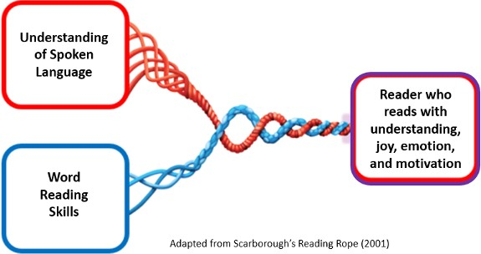  பேசும் மொழியின் புரிதல்  வார்த்தை வாசிப்பு திறன்  புரிதலுடனும், மகிழ்ச்சியுடனும், உணர்ச்சியுடனும், ஊக்கத்துடனும் படிக்கும் வாசகர்

பேசும் மொழியின் புரிதல் | வார்த்தை வாசிப்பு திறன்
இந்த பகுதியில் உள்ள திறன்கள் பின்வருமாறு:  - பின்னணி அறிவை அணுகுதல்  - வார்த்தைகள், வாக்கியங்கள் மற்றும் கதைகளைப் பயன்படுத்துதல் மற்றும் புரிந்துகொள்வது  - சிக்கலைத் தீர்ப்பது - நியாயப்படுத்துதல் - கேள்வி எழுப்புதல்  - விவாதங்கள் மற்றும் உரையாடல்களில் பங்கேற்பது | இந்த பகுதியில் உள்ள திறன்கள் பின்வருமாறு:  - அசைகள், ஒலிகள் மற்றும் சொற்கள் பற்றிய புரிதல்  - வார்த்தைகளைப் படிக்க எழுத்து ஒலி சங்கங்களை அறிந்து பயன்படுத்துதல்  - அறிமுகமில்லாத சொற்களைப் படிக்க உத்திகளைப் பயன்படுத்துதல் (எ.கா., ஒலித்தல்)  - பார்வை வார்த்தை அங்கீகாரத்தை உருவாக்க மூலோபாயமாக படித்தல்

வீட்டில் குழந்தைகளின் வாசிப்புத் திறனை ஆதரித்தல்  குடும்பங்கள் மற்றும் பராமரிப்பாளர்கள் தங்கள் குழந்தையின் வாசிப்பு வளர்ச்சியை வீட்டில் பல வழிகளில் ஆதரிக்கலாம்.  பின்வரும் முக்கிய பகுதிகளில் குழந்தைகளின் மொழியை ஆதரிக்க குடும்பங்கள்/ பராமரிப்பாளர்கள் கீழே உள்ள உதவிக்குறிப்புகளைப் பார்க்கவும்: |  | குடும்பங்கள் என்பது திறமையான, ஆர்வமுள்ள மற்றும் அனுபவம் நிறைந்த நபர்களால் ஆனது. குடும்பங்கள் தங்கள் குழந்தைகளை நேசிக்கிறார்கள் மற்றும் அவர்களுக்கு சிறந்ததையே விரும்புகிறார்கள். குடும்பங்கள் தங்கள் குழந்தைகளில் நிபுணர்கள். இவை குழந்தைகளின் கற்றல், மேம்பாடு, ஆரோக்கியம் மற்றும் நல்வாழ்வில் மிகவும் சக்திவாய்ந்த தாக்கத்தை ஏற்படுத்துகின்றன.  - மழலையர் பள்ளி திட்டம் 2016, ப. 10
- வீட்டில் விளையாடுதல் | - வீட்டில் படித்தல்
- வீட்டில் பேசுதல் | - வீட்டில் எழுதுதல்
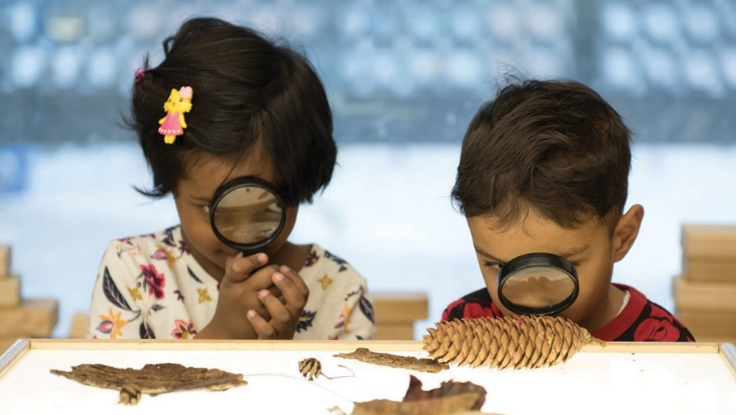 |  | 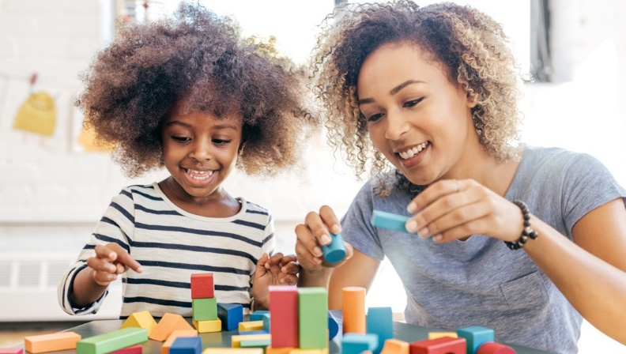

வீட்டில் விளையாடுதல் | வீட்டில் பேசுதல்
உங்கள் குழந்தையுடன் விளையாடுங்கள், ஆராயுங்கள், ஆராய்ந்து மகிழுங்கள். விளையாட்டின் மூலம் கற்றல்:  - மொழித் திறன், சிக்கலைத் தீர்க்கும் திறன், சமூகத் தொடர்பு, சுய கட்டுப்பாடு மற்றும் கவனம் ஆகியவற்றை வளர்க்கிறது  - கற்றலை வேடிக்கையாகவும் ஈடுபாட்டுடனும் ஆக்குகிறது  - பல்வேறு திறன்களைப் பயிற்சி செய்ய அனுமதிக்கிறது  - குடும்பங்களை ஒன்று சேர்க்கிறது  வீட்டில் விளையாடுவதற்கும் ஆராய்வதற்கும் சில வழிகள் இங்கே உள்ளன:  - ஒன்றாக பலகை விளையாட்டுகளை விளையாடுங்கள்  - கற்பனையைப் பயன்படுத்தி விளையாடவும் (எ.கா., ஒரு கடை, மருத்துவர் அலுவலகம், உணவகம் போன்று)  - தனியான பாகங்களைப் பயன்படுத்தி உருவாக்கவும் (எ.கா., அட்டைப் பெட்டிகள், கோப்பைகள், குச்சிகள், பாறைகள்). குழந்தைகளின் படைப்புகளைப் பற்றி சொல்லச் சொல்லுங்கள்  - இயற்கையில் சிறிது நேரம் செலவிடுங்கள். நீங்கள் இருவரும் பார்ப்பவற்றை, கேட்பவற்றை மற்றும் ஆச்சரியப்படுவதைப் பற்றி பேசுங்கள்  - குழந்தைகளின் ஆர்வங்களைப் பற்றிப் பேசவும், ஆராயவும் (எ.கா. குழந்தைக்கு கார்களில் ஆர்வம் இருந்தால், அவர்களிடம் என்ன கேள்விகள் உள்ளன என்று குழந்தைகளிடம் கேளுங்கள், சமூகத்தில் கார்களைக் கவனிப்பதில் நேரத்தைச் செலவிடுங்கள் மற்றும் கார்களைப் பற்றி நீங்கள் கவனிப்பதைப் பகிர்ந்து கொள்ளுங்கள், புனைகதை அல்லாத புத்தகங்களைப் படிக்கவும் அல்லது கார்களைப் பற்றிய வீடியோக்களைப் பார்க்கவும். குழந்தைகளின் கேள்விகள்) | உங்கள் வீட்டில் உபயோகிக்கும் மொழி அல்லது பேச்சுவழக்கில் உங்கள் குழந்தையுடன் பேசவும் படிக்கவும். உங்கள் குழந்தையுடன் பேசுவது இவற்றை உருவாக்க உதவுகிறது:  - கேட்கும் மற்றும் புரிந்துகொள்ளும் திறன்  - வலுவான தனிப்பட்ட மற்றும் கலாச்சார அடையாளம்  - கடந்த கால மற்றும் தற்போதைய நிகழ்வுகளின் புரிதல்  - வெவ்வேறு கண்ணோட்டங்கள் பற்றிய புரிதல்  - பிரச்சனைகளுக்கு வெவ்வேறு தீர்வுகளை கொண்டு வரும் திறன்  - படிக்கவும் எழுதவும் தேவையான மொழித் திறன்  - சமூக உணர்ச்சி பிணைப்புகள்  வீட்டில் பேசுவதற்கான சிறந்த வாய்ப்புகளை உருவாக்குவதற்கான சில குறிப்புகள் இங்கே:  - உங்களுக்கும் உங்கள் குடும்பத்தினருக்கும் ஆர்வமுள்ள புத்தகங்களைப் படியுங்கள் மற்றும் நிகழ்ச்சிகளைப் பாருங்கள்  - வளரும் போது நேர்ந்த உங்கள் சொந்த அனுபவங்களைப் பற்றி பேசுங்கள்  - முக்கியமான கலாச்சாரக் கதைகளைப் பகிரவும்  - நீங்கள் ஒன்றாக வேலைகளைச் செய்யும்போது நீங்கள் எடுக்கும் படிகளைப் பற்றி பேசுங்கள் (எ.கா., பேக்கிங் செய்யும் போது, நீங்கள் எடுக்கும் செய்யும் படிகளைப் பகிரவும் மற்றும் நீங்கள் பயன்படுத்தும் பொருட்களுக்கு பெயரிடவும்)  - உங்கள் குழந்தையுடன் பேசும்போது சிந்திக்க வைக்கும் கேள்விகளைக் கேளுங்கள்:  - அவர்கள் ஏன் அப்படி உணர்ந்தார்கள் என்று நினைக்கிறீர்கள்?  - அடுத்து என்ன நடக்கும் என்று நினைக்கிறீர்கள்? அது உங்களுக்கு எப்படித் தெரிந்தது?  - நீங்கள் _____ உடன் உடன்படுகிறீர்களா? ஏன்?  - ____ இல் உங்களுக்குப் பிடித்த பகுதி எது?

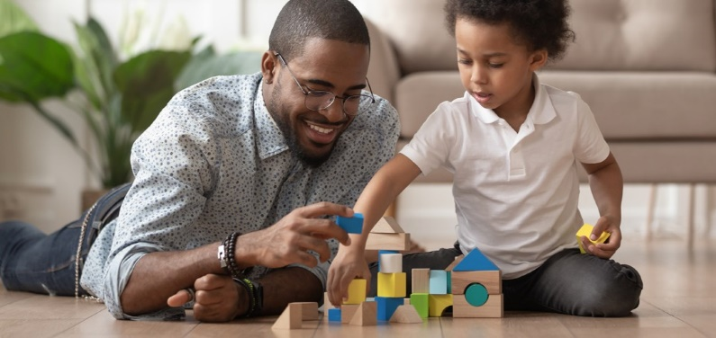 | 
வீட்டில் படித்தல் | வீட்டில் எழுதுதல்
குடும்பங்களும் பராமரிப்பாளர்களும் ஆரம்பகால வாசிப்புத் திறனை உருவாக்க கீழ்வருமாறு உதவலாம்:  - மொழியுடன் விளையாடுதல்  - கைதட்டல் அசைகள் (எ.கா., "பாட்டி என்ற வார்த்தையில் எத்தனை எழுத்துக்கள் உள்ளன? இரண்டு !” உதவிக்குறிப்பு: உங்கள் குழந்தையை கன்னத்தின் கீழ் கையை வைக்க ஊக்குவிக்கவும். ஒவ்வொரு அசையும் வாயைத் திறக்கச் செய்கிறது மற்றும் அவர்களின் கன்னம் அவர்களின் கையைத் தொடும்)  - சொற்களை தனிப்பட்ட ஒலிகளாகப் பிரித்தல் (எ.கா., "பூனை என்ற வார்த்தையில் எத்தனை ஒலிகளைக் கேட்கிறீர்கள்? /c/../a/../t/. மூன்று!”) குழந்தைகளுக்கு ஒலி எழுத்து இணைப்புகளைக் கற்றுக்கொள்ள உதவுதல் (எ.கா., உங்கள் பெயர் எந்த ஒலியில் தொடங்குகிறது? எந்த எழுத்து ?)  - படிக்கும் போது ஒலிகளை எவ்வாறு ஒன்றாக இணைப்பது என்பதை மாதிரியாக்குதல் (எ.கா., /c/../a/../t/ என்பது பூனை)  - மாதிரியமைத்தல் மற்றும் குழந்தைகளுக்கு வார்த்தைகளை ஒலிக்க உதவுதல்  - வார்த்தைகள் மற்றும் கதைகளின் பொருளைப் பற்றி விவாதித்தல்  - ஒன்றாக புத்தகங்களைப் படிப்பது மற்றும் நீங்கள் படித்த புத்தகங்களைப் பற்றி பேசுவது. இது போன்ற கேள்விகளைக் கேளுங்கள்:  - உங்களுக்கு பிடித்த பகுதி எது? ஏன்?  - இந்த புத்தகம் உங்களுக்கு என்ன நினைவூட்டியது?  - கதை உங்களை எப்படி உணர வைத்தது? ஏன்?  குடும்பங்கள் மற்றும் பராமரிப்பாளர்கள் வயதான குழந்தைகளில் வாசிப்புத் திறனை வளர்க்க பின்வருமாறு உதவலாம்:  - குழந்தைகளுக்கு நீண்ட சொற்களைத் துண்டிக்கவும், அர்த்தங்களைப் பற்றி பேசவும் உதவுகிறது. (எ.கா., com...mun...i...ty, ஒவ்வொரு பகுதியையும் ஒலிக்கச் செய்து அவற்றை ஒன்றாக இணைப்போம்)  - சேர்ந்து படித்தல், அனுமானங்களை உருவாக்குதல் (எ.கா“கதையில் வரும் கதாபாத்திரம் அடுத்து என்ன செய்யும் என்று நினைக்கிறீர்கள்? எதனால் அப்படி யோசிக்கிறாய்? ), படிக்கும் தலைப்புகளில் இருந்து கேள்வி கேட்டல், மற்றும் உரையிலிருந்து கருத்துகளை வாழ்க்கை அனுபவங்களுடன் இணைத்தல். | குடும்பங்களும் பராமரிப்பாளர்களும் ஆரம்பகால எழுத்துத் திறனை உருவாக்க உதவலாம்:  - எழுதுதலை மாதிரியமைத்தல் மற்றும் ஒன்றாக எழுதுதல் (எ.கா., ஷாப்பிங் பட்டியல்களை உருவாக்குதல், வாழ்த்து அட்டைகள், குறுஞ்செய்திகள், மின்னஞ்சல்கள் எழுதுதல் போன்றவை)  - எவ்வாறு வார்த்தைகளில் ஒலிகளை கேட்கவேண்டும் மற்றும் ஒலியினை எழுதும் பொது எவ்வாறு எழுத்துக்களாக மாற்ற வேண்டும் என்று மாதிரிகளமைக்க வேண்டும் ( எ.கா. “நமக்கு டொமாடோ வேண்டும், டொமாடோ வின் முதல் ஒலி என்ன ?/ட /...ட என்ற எழுத்து ட வைக் குறிக்கும். டொமாடோக்களுக்கு “ட “ என்று நாம எழுதலாம்)  குடும்பங்கள் மற்றும் பராமரிப்பாளர்கள் வயதான குழந்தைகளின் எழுதும் திறனை இதன் மூலம் வளர்க்கலாம்:  - குழந்தைகள் என்ன எழுதப்போகிறார்கள் என்பதைப் பற்றி அவர்களிடம் பேசுதல் மற்றும் அவர்களின் எண்ணங்களை முறைப்படுத்த மற்றும் யோசனைகளை விரிவாக்க அவர்களுக்கு உதவுதல் ( எ.கா. எழுதும் போது நீ எந்த வார்த்தைகளை உபயோகிப்பாய்?)  - குழந்தைகள் எழுத மகிழ்ச்சியான மற்றும் அர்த்தமுள்ள வாய்ப்புகளை உருவாக்குதல் ( எ.கா. வாழ்த்து அட்டைகள் தயாரித்தல், வாங்கவேண்டிய பொருள்களை பட்டியலிடுதல்)  - பலதரப்பட்ட எழுத்துக்களை சேர்ந்து வாசித்தல் மூலம் ( எ.கா. கவிதைகள், கதைகள், அத்தியாய புத்தகங்கள், மினன்சல்கள், கட்டுரைகள், நிஜ தரவுகள்) பலவகையான எழுத்து வடிவங்களுக்கு அவர்களை வெளிப்படுத்துகிறது

